


Общество с ограниченной ответственностью
«Торгово-производственная компания «Алден Групп»

ТЕХНИЧЕСКИЙ ПАСПОРТ
Руководство по эксплуатации
«Плинтусный обогреватель «Mr. Tektum»

Соответствует ТУ 27.51.26-003-67446952-2019;
ГОСТ 16617; ГОСТ Р 52084; ГОСТ IEC 60335-2-3;
ТР ТС 004/2011 «О безопасности низковольтного оборудования»;
ТР ТС 020/2011 «Электромагнитная совместимость технических средств»

Сертификат соответствия № ЕАЭС RU C-RU.АД71.В.01659/19
1. ОБЩИЕ ПОЛОЖЕНИЯ

Энергосберегающий «Плинтусный обогреватель «Mr. Tektum», (далее- «Прибор»), сконструирован в соответствии с последними достижениями в области отопительного оборудования, является развитием Плинтусной системы отопления торговой марки «Mr. Tektum». «Плинтусный обогреватель «Mr. Tektum» преобразует электрическую энергию в тепловую и предназначен для автономного обогрева помещений.
Работа Прибора заключается в передаче большей части подведённой тепловой энергии излучением (до 80%), а не конвекцией (до 20%). Прибор осуществляет: создание теплового экрана на стенах и окнах, прогрев поверхности стен, частично пола и потолка для достижения комфортного микроклимата в помещении.
«Плинтусный обогреватель «Mr. Tektum» можно использовать как отдельный Прибор, так и объединить несколько Приборов в группу с одной точкой подключения (подключение к розетке 220-230 В).
Прибор выпускается в электрическом варианте и представлен в двух сериях:
SMART (Подключение Приборов в единую цепь с помощью электрического шнура IEC C13-C14. Производится автономное управление каждым Прибором).
SMART LINE (Подключение Приборов в единую цепь с помощью коннекторов. Производится автоматическое управление цепи Приборов от первого Прибора.).
Энергосберегающее, термобезопасное отопление осуществляется благодаря уникальной системе управления - блок управления SMART (далее - блок управления)

Перед использованием Прибора, внимательно прочитайте руководство по эксплуатации и сохраните его в качестве справочника.

2. ТЕХНИЧЕСКИЕ ХАРАКТЕРИСТИКИ

Продукция изготовлена в соответствии с положениями:
ТУ 27.51.26-003-67446952-2019
ГОСТ 16617
ГОСТ Р 52084
ГОСТ IEC 60335-2-3
ТР ТС 004/2011 «О безопасности низковольтного оборудования»
ТР ТС 020/2011 «Электромагнитная совместимость технических средств»

Все материалы, используемые в готовом изделии, имеют соответствующие разрешения и сертификаты.
Расшифровка обозначений модели:
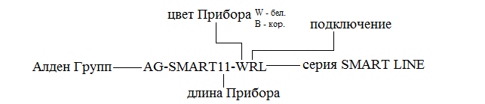

Модель | Мощность, Вт | Длина, мм | Высота, мм | Ширина, мм | Напряжение питания, В | Электросеть
AG-SMART11-WR  AG-SMART11-WRL  AG-SMART11-BR  AG-SMART11-BRL  AG-SMART11-WL  AG-SMART11-WLL  AG-SMART11-BL  AG-SMART11-BLL | 450 | 1100 | 140 | 36 | 220-230 | Ток переменный,  частота: 50 Гц (±5%)
AG-SMART16-WR  AG-SMART16-WRL  AG-SMART16-BR  AG-SMART16-BRL  AG-SMART16-WL  AG-SMART16-WLL  AG-SMART16-BL  AG-SMART16-BLL | 675 | 1600
AG-SMART21-WR  AG-SMART21-WRL  AG-SMART21-BR  AG-SMART21-BRL  AG-SMART21-WL  AG-SMART21-WLL  AG-SMART21-BL  AG-SMART21-BLL | 900 | 2100

3. КОМПЛЕКТНОСТЬ

Изделие – «Плинтусный обогреватель «Mr. Tektum» | 1 шт.
Сетевой шнур | 1 шт.
Ножки | 2 шт.
Коннектор (при исп. Серии SMART LINE) | 1 шт.
Технический паспорт изделия | 1 экз.
Упаковка | 1 шт.

4. ТРЕБОВАНИЯ БЕЗОПАСНОСТИ

4.1. Перед началом работы ознакомьтесь с настоящим Руководством по эксплуатации. Производитель не несет ответственности за повреждения, вызванные несоблюдением данных требований и порядка работ Прибора. Во избежание пожара, поражения электрическим током, получения травм, соблюдайте следующие правила безопасности:

4.1.1. Подключайте Прибор только к розеткам, имеющим заземление. По необходимости используйте удлинитель и убедитесь в наличии заземления в нем.
4.1.2. Не протягивайте электрический шнур вблизи источников тепла и в дверных проемах. Обращайте внимание на то, чтобы шнур не перекручивался, не перегибался, а так же не соприкасался с острыми предметами, кромками мебели и углами.

ВНИМАНИЕ! Повреждение электрического шнура может привести к поражению электрическим током. При повреждении электрического шнура во избежание опасности его необходимо заменить.

4.1.3. Перед включением питания убедитесь, что напряжение электросети соответствует напряжению, указанному в Техническом паспорте Прибора.
4.1.4. Отключайте Прибор из электросети после использования, во время перемещения или очистки. Извлекайте электрический шнур из электросети сухими руками за штепсель, а не за провод.
4.1.5. Не накрывайте Прибор посторонними предметами. Данные действия могут привести к порче Прибора и нарушают правила пожарной безопасности (по ГОСТ 52161.2.30-2007). Не оставляйте Прибор без присмотра.
4.1.6. В соответствии с Федеральным законом РФ от 22.07.2008 г. №123-ФЗ «Технический регламент о требованиях пожарной безопасности», запрещается использование Прибора совместно с материалами группы В3 (легковоспламеняемыми), в качестве декоративно-отделочных, облицовочных материалов и полов.
4.1.7. Не допускайте попадания влаги внутрь Прибора и на его составные части.
4.1.8. Используйте Прибор только по его назначению. Использование Прибора в целях, отличающихся от указанных в данном Руководстве, является нарушением правил эксплуатации.

ЗАПРЕЩЕНО!
- Использовать Прибор с розетками, не имеющими заземления.
- Эксплуатировать подводящую электропроводку с нарушениями изоляции.
- Эксплуатировать Прибор в помещениях со взрывоопасной и химически активной средой, с повышенной влажностью (ванные, бассейны и др.).
- Прямое попадание влаги на электрические контакты недопустимо.
- Эксплуатировать Прибор, если рабочее напряжение в электросети находится вне допустимых показателей (220-230 В).
- Эксплуатировать Прибор при появлении дыма, или запаха, характерного для горящей изоляции.
- Эксплуатировать Прибор на открытом воздухе вне помещений.
- Разбирать Прибор самостоятельно.
- Вставлять посторонние предметы в отверстия Прибора.
- Устанавливать Прибор на легковоспламеняемых поверхностях стен (материалы группы B3), а также на стены с нанесенными легковоспламеняющимися жидкостями (ацетон, бензол, чистящие вещества, бензин, горючее для зажигалок, растворители для красок, чистящие средства, керосин, растворители и др.)

ВНИМАНИЕ! Электросеть должна быть рассчитана на мощность устанавливаемого Прибора.

5. ПОДГОТОВКА К РАБОТЕ

5.1. Подготовка к работе.

5.1.1. Распаковать Прибор. После перемещения Прибора с холода в теплое помещение, в случае появления конденсата, выдержать Прибор при комнатной температуре не менее часа.

ВНИМАНИЕ! При первом включении Прибор может выделять запах от испарения консерванта.

5.1.2. Перед использованием убедиться в том, что Прибор и его составные части не имеют повреждений, сколов и других дефектов.

5.2. Варианты крепления Прибора.

ВНИМАНИЕ! Более эффективным по теплоотдаче считается вариант, когда Прибор крепится к стене на уровне пола. Допускается установка Прибора на стену над декоративным плинтусом.

5.2.1. Вариант 1. Крепление Прибора к стене вместо декоративного плинтуса (предпочтительно) или над декоративным плинтусом.
- Спроецировать размеры Прибора на место установки к стене.
- Сделать замер на стене под отверстия в пластиковых крышках.
- Закрепить Прибор на вкрученные саморезы над/вместо декоративного плинтуса. (Рисунок 1,2)
- Подключить сетевой шнур в разъем Прибора.
- Подключить Прибор к электросети.

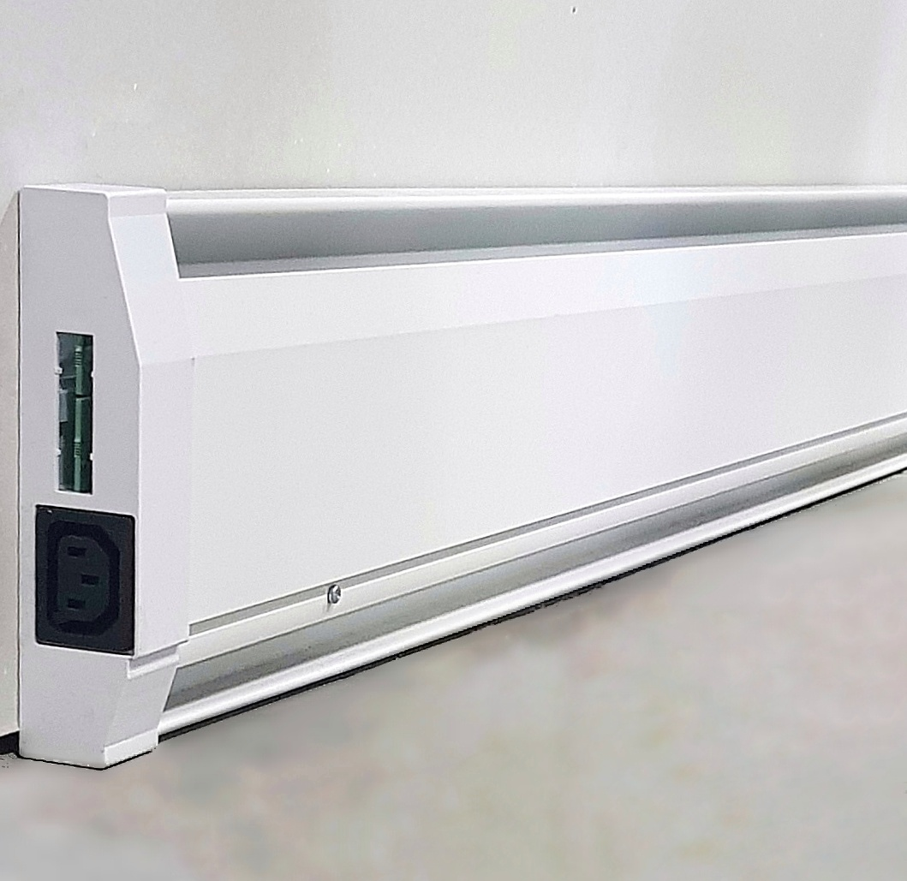

Рисунок 1. Крепление Прибора к стене вместо декоративного плинтуса.

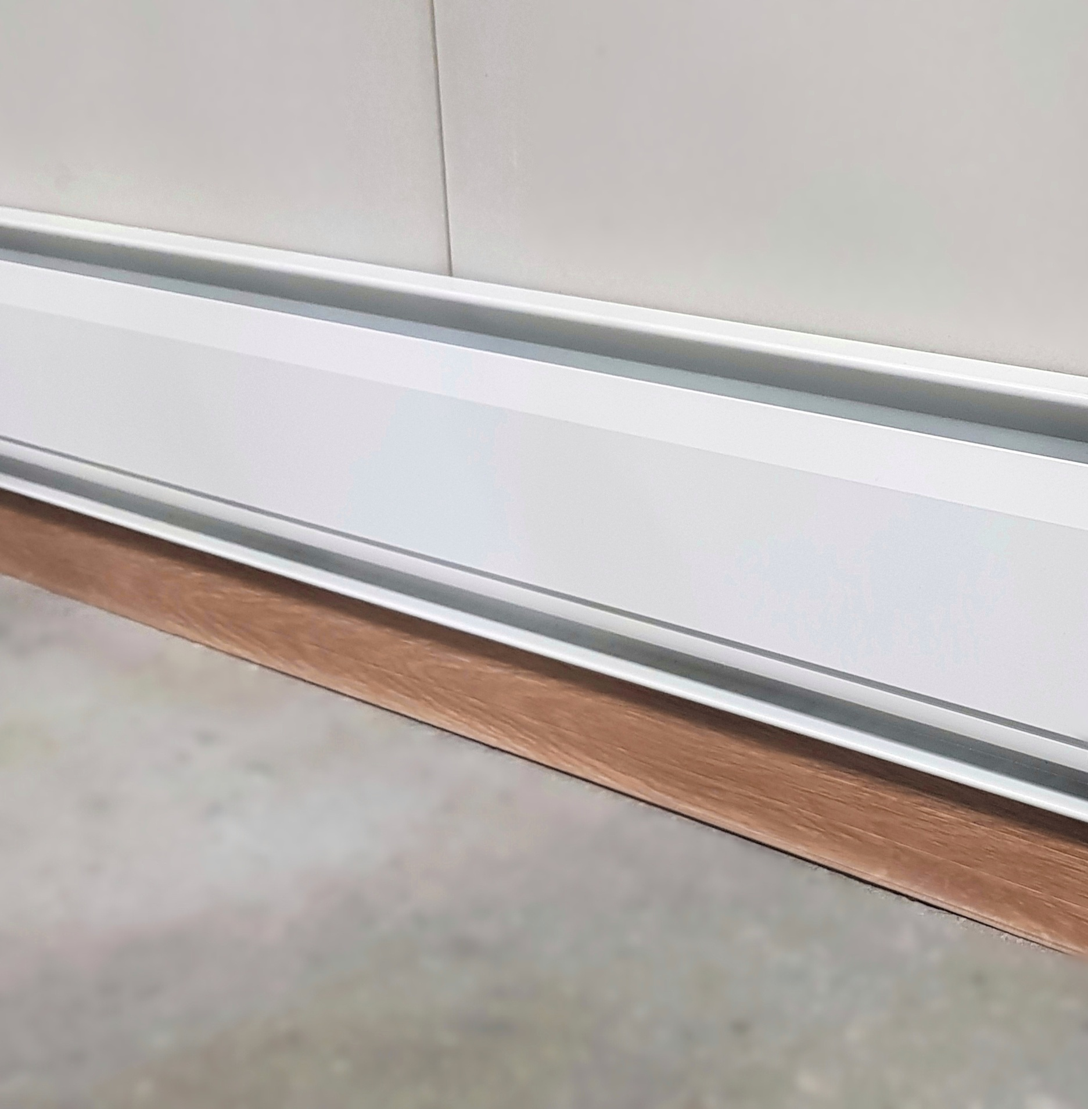

Рисунок 2. Крепление Прибора к стене над декоративным плинтусом.

ВНИМАНИЕ! Следует учитывать расстояние от розетки, возможно использование удлинителя по необходимости.

5.2.2. Вариант 2. Установка Прибора на ножки (входят в комплектность). (Рисунок 3)
- Выкрутить помеченные саморезы с правой и левой сторон на задней панели.
- Установить ножки на места выкрученных саморезов Прибора.
- Вкрутить обратно саморезы.

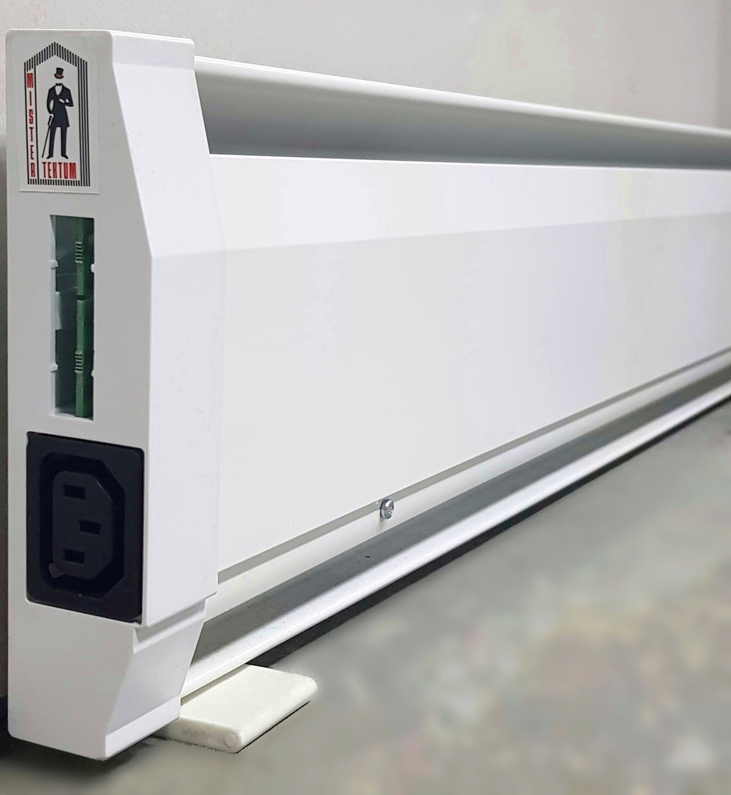

Рисунок 3. Установка Прибора на ножки.

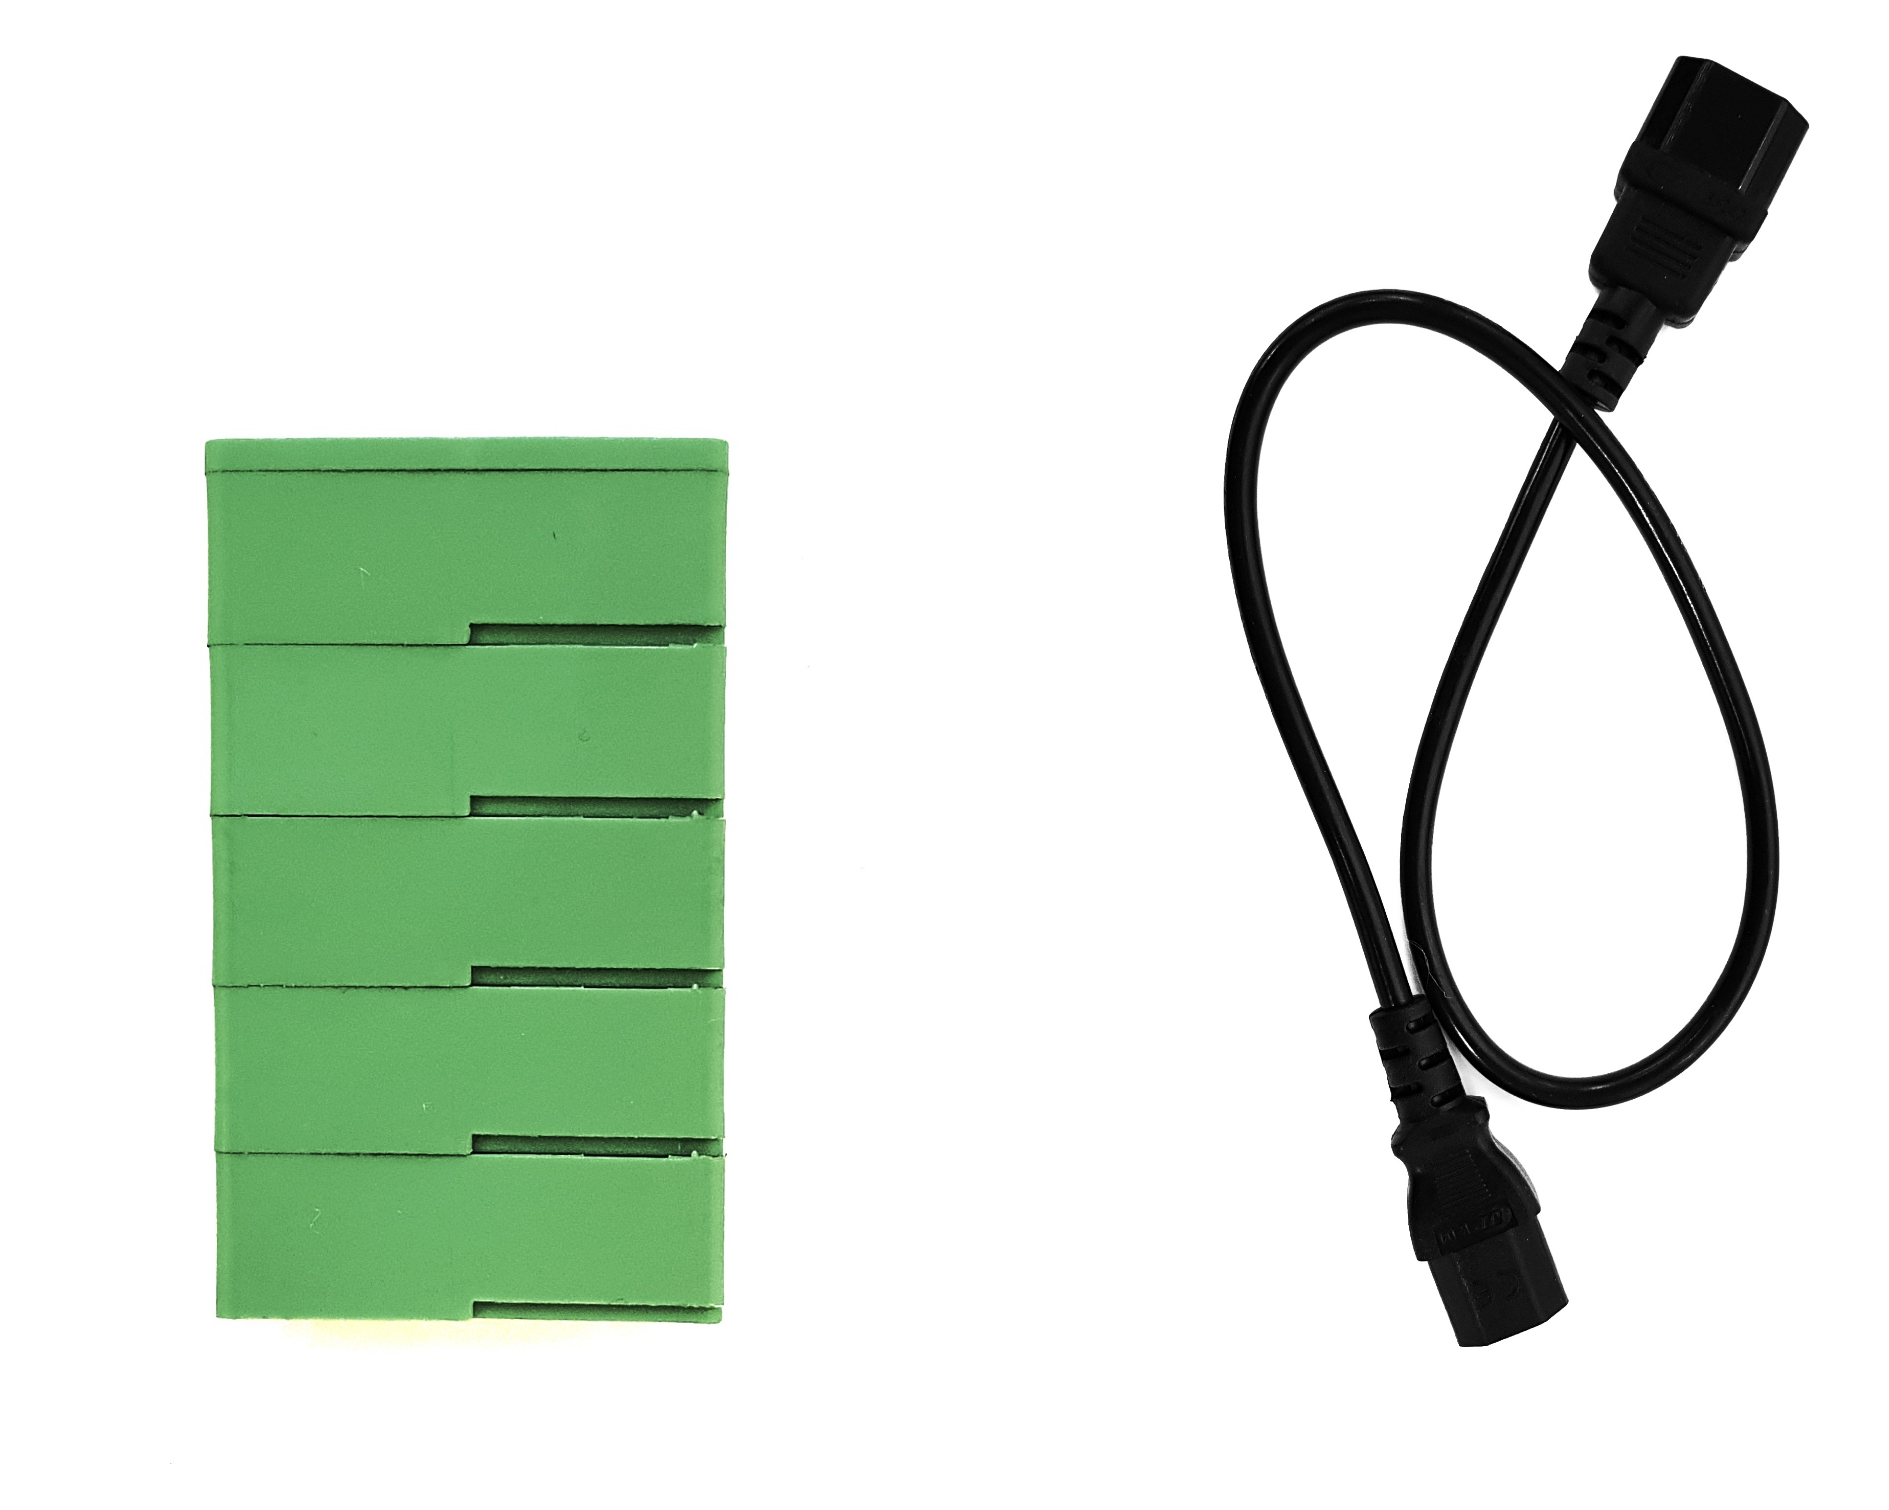
5.3. Плинтусный обогреватель можно использовать как отдельный Прибор, так и объединить несколько Приборов в группу с одной точкой подключения. Соединение Приборов между собой возможно как при помощи коннектора (входит в комплект серии SMART LINE), так и при помощи стандартного электрического шнура IEC C13-C14 (в комплект не входит и приобретается отдельно для серии SMART). (Рисунок 4
)

Рисунок 4. Коннектор и электрический шнур IEC C13-C14.

5.4. Подсоединение Приборов для серии плинтусных обогревателей SMART в объединенную группу с помощью электрического шнура IEC C13-C14. Порядок подсоединения:

5.4.1. Вставить электрический шнур в торцевой разъем пластиковой крышки Прибора.
5.4.2. Второй конец электрического шнура вставить в торцевой разъем пластиковой крышки присоединяемого Прибора. (Рисунок 5)

ВНИМАНИЕ! В данном типе соединения объединенную группу Приборов возможно устанавливать под любыми углами.
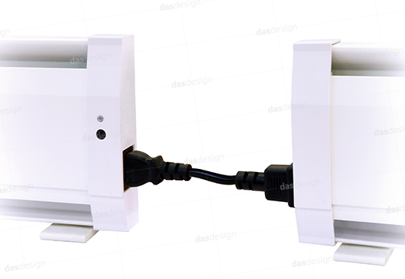

Рисунок 5. Подсоединение Приборов с помощью электрического шнура IEC C13-C14 для серии плинтусных обогревателей SMART в объединенную группу.

5.5. Подсоединение Приборов с помощью коннектора для серии плинтусных обогревателей SMART LINE в объединенную группу. Порядок подсоединения:

5.5.1. Аккуратно удалить заглушки в торцевой пластиковой крышке с помощью канцелярского ножа.(Рисунок 6)
5.5.2. Вставить коннектор в первый Прибор (с сетевым шнуром) той стороной, на которой размещен «ключ» (в верхней половине коннектора). (Рисунок 7)
5.5.3. Второй Прибор присоединить к первому, вставив оставшуюся часть коннектора в разъем второго Прибора до упора. (Рисунок 8)
ВНИМАНИЕ! При данном типе соединения управление всей созданной объединенной группой приборов осуществляется с первого Прибора.
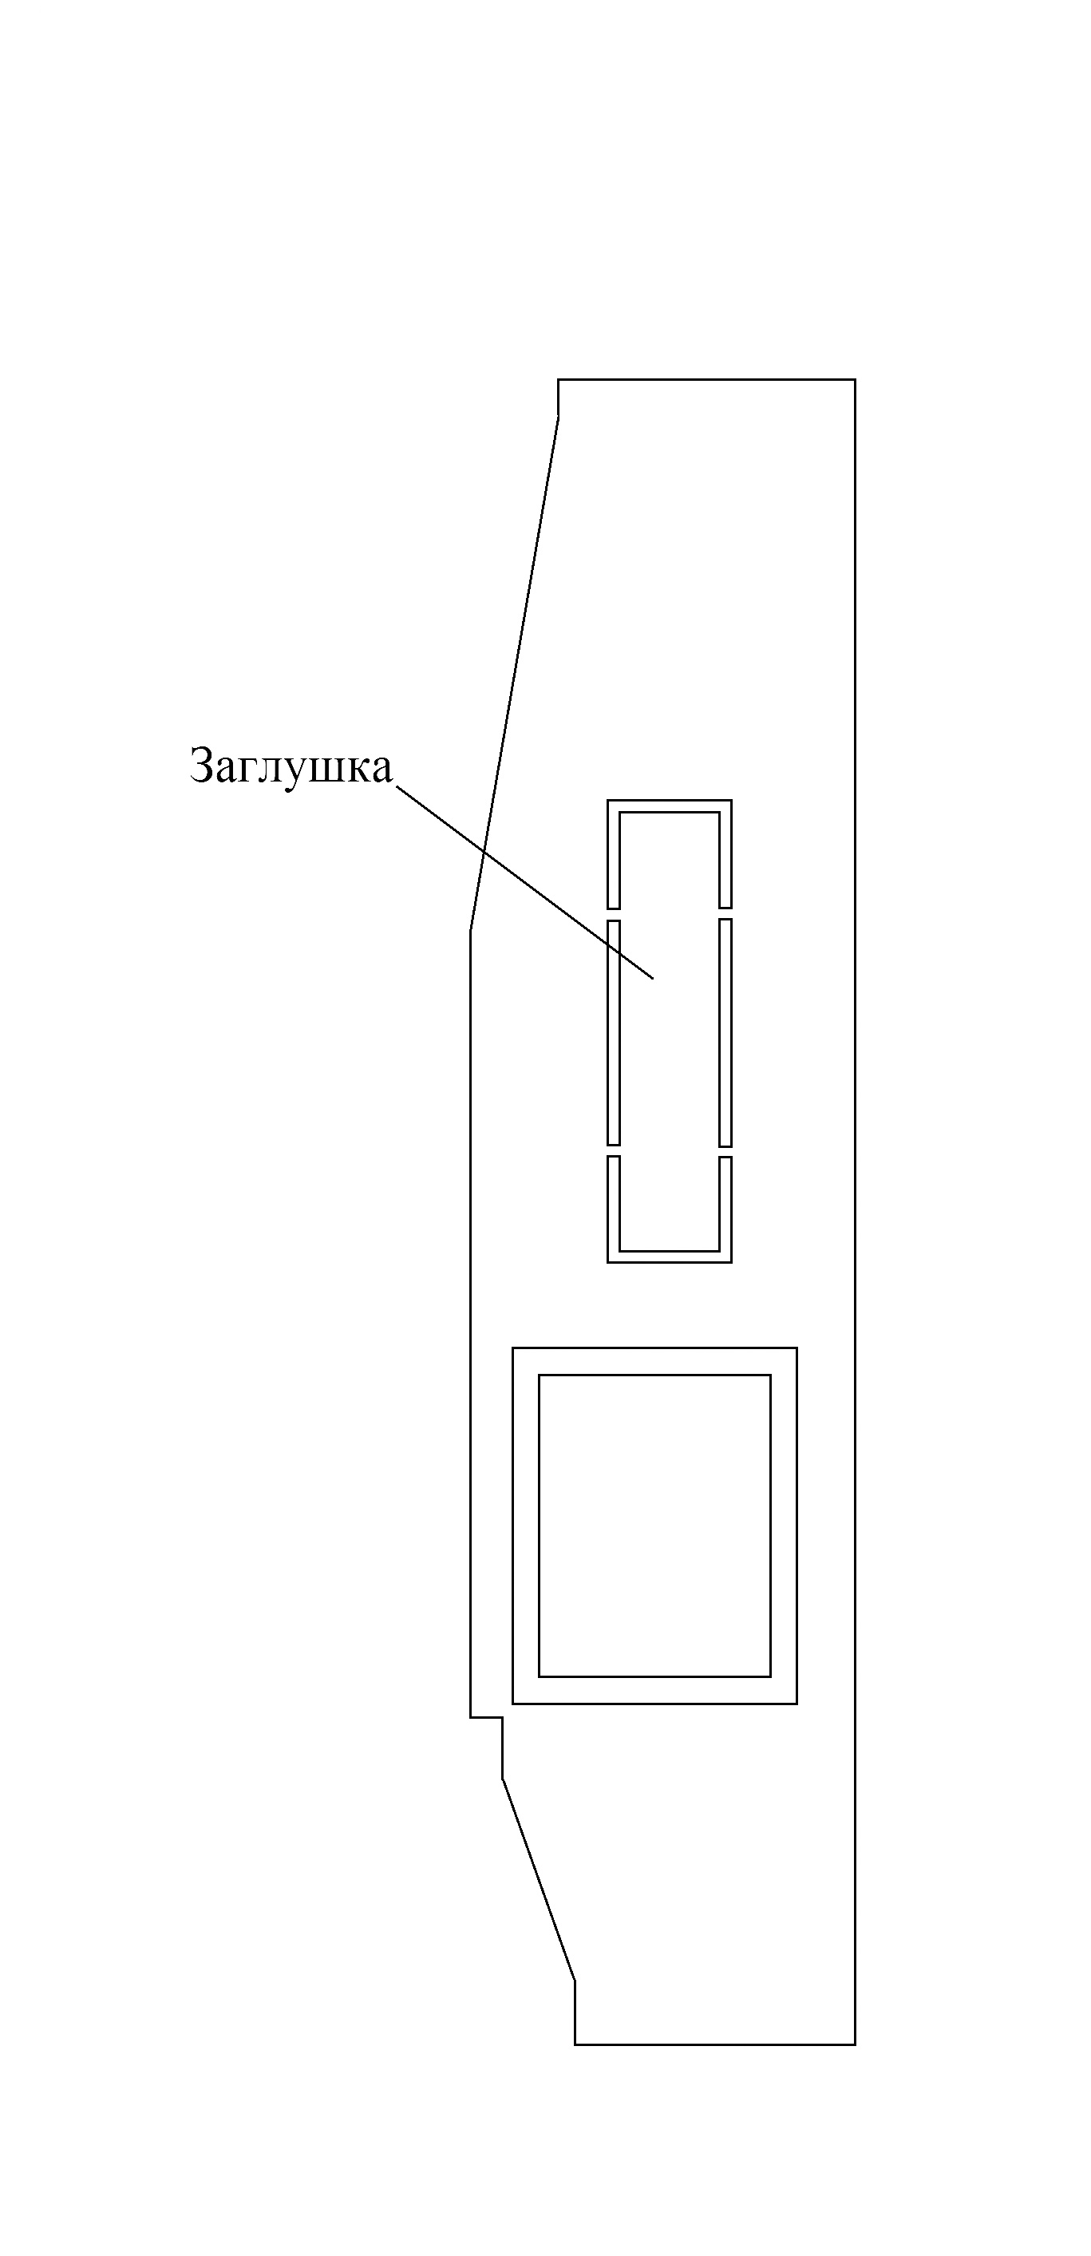

Рисунок 6. Заглушка торцевой пластиковой крышки

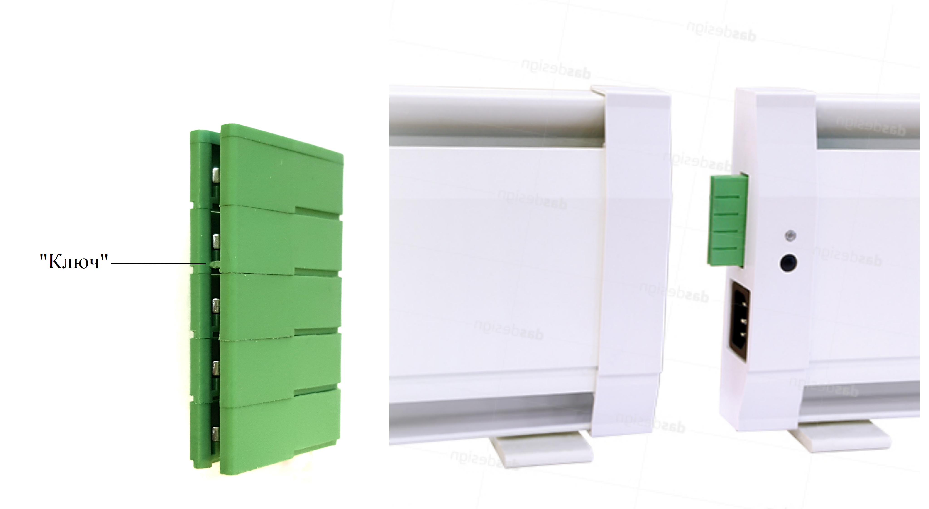

Рисунок 7. « Ключ» коннектора.
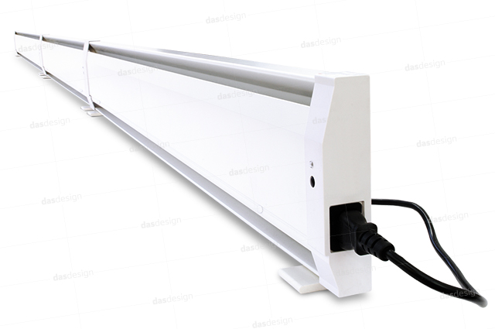

Рисунок 8. Подсоединение Приборов с помощью коннектора для серии плинтусных обогревателей SMART LINE в объединенную группу.

6. РАБОТА ПРИБОРА.

6.1. Холодный воздух поступает в нижнюю щель и проходит через нагревательный элемент. Нагретый воздушный поток выходит через верхнюю щель, медленно, поднимаясь вверх «прилипает» к стене и формирует тепловой экран на поверхностях стен и/или окон («эффект Коанда»). Стены излучают лучистое тепло в помещении, (больше-внизу у Прибора, меньше - у потолка). Создается равномерное распределение тепла в помещении.

6.2. Управление одиночным Прибором серии SMART и SMART LINE.

С помощью кнопки включения выбрать оптимальный режим работы Прибора. Блок управления осуществляет контроль за обогревом и оптимальным режимом нагревательного элемента.
6.2.1. Вставить сетевой шнур в разъем Прибора.
6.2.2. Подключить Прибор в электросеть.
6.2.3. Нажимать кнопку включения для выбора одного из режимов работы Прибора, перечисленных в пункте 6.2.4 настоящего Руководства по эксплуатации. (Рисунок 9)
6.2.4. Существует 3 основных режима работы Прибора:
- 1 режим (зеленый цвет светодиода) — максимальная экономичность («эффект Коанда»).
- 2 режим (красный цвет светодиода) — быстрый обогрев помещения.
- 3 режим (светодиод не горит) — выключение Прибора.

ВНИМАНИЕ! В серии SMART LINE присутствуют дополнительные режимы автономной работы. Зеленый мигающий цвет светодиода и красный мигающий цвет светодиода соотвествуют 1 и 2 основным режимам.

6.2.5. В зависимости от температуры в помещении блок управления плавно регулирует мощность прибора. В 1 режиме — от 0% до 50% максимальной мощности, во 2 режиме от 0% до 100% максимальной мощности. Прибор оснащен термопредохранителем, защищающим от аварийного перегрева, безопасная температура корпуса не позволяет обжечься.
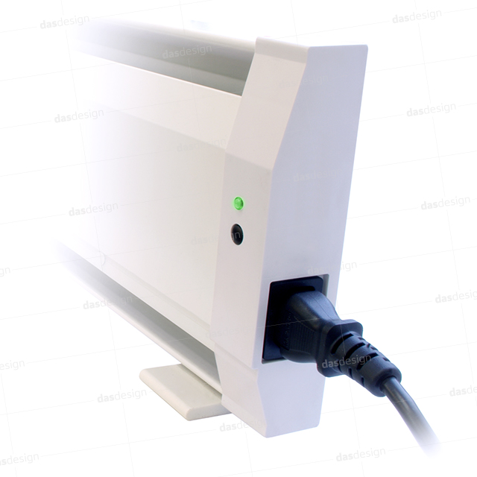

Рисунок 9. Кнопка с индикатором.

6.3.Управление объединенной группой Приборов серии SMART.

6.3.1. При создании объединенной группы Приборов SMART (с помощью электрического шнура IEC C13-C14), управление производится отдельно на каждом Приборе, используя кнопки включения.

6.4.Управление объединенной группой Приборов серии SMART LINE.

6.4.1. При создании объединенной группы Приборов SMART LINE (с помощью коннектора), управление производится первым Прибором.

ВНИМАНИЕ! Существует возможность подсоединения Прибора (любой серии) к объединенной группе SMART LINE при помощи электрического шнура IEC C13-C14. При таком типе соединения трансляция режима с первого Прибора SMART LINE заканчивается на последнем Приборе из объединенной группы. При этом, управление Прибором, подключенным к объединенной группе с помощью электрического шнура IEC C13-C14, производится отдельно.

6.4.2. Вывод одного Прибора из управления объединенной группы.
- Нажать кнопку включения на выбранном Приборе.
- Загорается мигающий светодиод, который свидетельствует о работе Прибора в автономном режиме.

ВНИМАНИЕ! Остальные Приборы в объединенной группе продолжают работать в режиме первого Прибора.

6.4.3. Включение автономного Прибора обратно в управление объединенной группы.
- Нажимать кнопку включения до тех пор, пока цвет светодиода не станет постоянным и будет соответствовать цвету светодиода первого Прибора.

ВНИМАНИЕ! При переводе первого Прибора в следующий режим, вся группа Приборов переходит в режим, соответствующий режиму первого Прибора с задержкой не более 20 сек на каждый.

6.4.4. Выключение автономного Прибора.
- Нажимать кнопку включения до тех пор, пока светодиод не погаснет.

ВНИМАНИЕ! При отключении электроэнергии/выключении Прибора из электросети, последний режим работы автономного Прибора или объединенной группы Приборов запоминается. При возобновлении подачи электроэнергии/включении Прибора в электросеть, автономный Прибор или объединенная группа Приборов восстановят сохраненный режим.

6.5. Система безопасности Прибора.

6.5.1. Блок управления имеет датчики, установленные на нагревательном элементе, которые отслеживают работу при затрудненном конвективном потоке или его отсутствии. В случаях накрытия Прибора включается защита от перегрева и работа Прибора приостанавливается. После устранения причин, работа Прибора возобновляется.
6.5.2. В Приборе установлен термопредохранитель для исключения аварийной ситуации. С помощью термопредохранителя отключается электропитание и блокируется повторное включение. Быстрое, постоянное мигание красного цвета светодиода сигнализирует об аварии (кнопка включения блокируется), что требует замену термопредохранителя или нагревательного элемента. Для устранения причины неисправности обратиться в Сервисный центр ООО «ТПК «Алден Групп» или региональных дилеров.

7. ПРАВИЛА УТИЛИЗАЦИИ

Прибор выполнен из металлических и пластиковых материалов. Отходы электронного и электрического назначения не могут быть утилизированы совместно с бытовыми отходами. Вывоз и утилизация такого рода отходов производятся отдельно. В случае противозаконной утилизации (нормы, правила и способы) электрооборудования, штрафные санкции назначаются на основании местных законодательств.

8. ГАРАНТИЙНЫЕ ОБЯЗАТЕЛЬСТВА

8.1. ООО «ТПК «Алден Групп» гарантирует работу системы отопления «Плинтусный обогреватель «Mr. Tektum» в течение 12 месяцев с момента продажи, при условии соблюдения положений настоящего Руководства по эксплуатации. При нарушении вышеуказанных положений, гарантийные обязательства аннулируются, и Завод-изготовитель не несет ответственности по претензиям Покупателя за ненадлежащую работу Прибора.
8.2. Изготовитель гарантирует соответствие изделия требованиям безопасности согласно ТУ 27.51.26-003-67446952-2019; ГОСТ 16617; ГОСТ Р 52084; ГОСТ IEC 60335-2-3; ТР ТС 004/2011 (относительно безопасности низковольтного оборудования), ТР ТС 020/2011 (относительно электромагнитной совместимости технических средств) при обязательном соблюдении потребителем требованиям настоящего Руководства по эксплуатации.
8.3. В течение гарантийного срока эксплуатации, в случае выявления существенных недостатков, Потребитель имеет право на бесплатный ремонт, замену товара или возвращение его стоимости согласно требованиям закона «О защите прав потребителей».
8.4. Условия гарантийного обслуживания:
Гарантийный ремонт распространяется на производственные дефекты, обнаруженные в период гарантийного срока.
8.5. Условием бесплатного гарантийного обслуживания Прибора является соблюдение Потребителем всех пунктов, перечисленных в данном Руководстве и проведение экспертизы.

8.6. Не подлежит гарантийному ремонту:

8.6.1. Прибор при наличии повреждений, вызванных внешними факторами, в частности, перепадами напряжений, пожаром, водой, молнией, небрежностью и иными факторами, которые не подлежат контролю со стороны изготовителя Прибора.
8.6.2. Прибор, вышедший из строя при неверном подключении к электросети, а так же отклонения норм от параметров электросети (аварии).
8.6.3. Прибор со следами несанкционированного вскрытия, ремонта и или внесения изменений в конструкцию Прибора.
8.6.4. В случае использования Прибора не по прямому назначению.
8.6.5. Нарушений Потребителем требований настоящего «Руководства по эксплуатации».

Завод - изготовитель: ООО «ТПК «Алден Групп» 197349
г. Санкт-Петербург, ул. Маршала Новикова, д. 36
Тел. 8 (812) 245-09-95 www.aldengroup.ru

Телефон службы техподдержки 8 (812) 245-09-95

Штамп службы ОТК

Регистрация и штамп о продаже
Система отопления «Плинтусный обогреватель «Mr. Tektum»
Наименование продавца __________________________________
«______» ___________________ 20____г.

Подпись продавца ______________ М.П.

